Услуги ЖКХ нужно оплачивать своевременно
12.08.2015

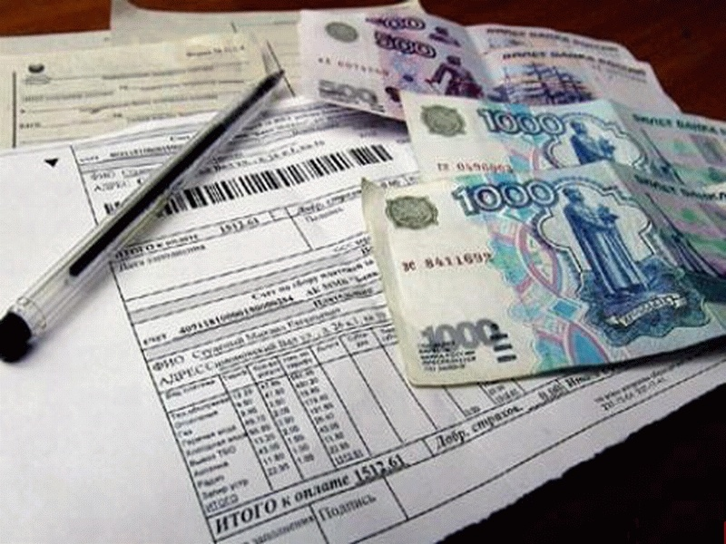
Своевременная и полная оплата за жилые помещения и коммунальные услуги является обязанностью собственников и нанимателей жилого помещения в соответствии с Жилищным кодексом.
Оплатить услуги ЖКХ необходимо до 10 числа месяца следующего за расчетным. Однако не все москвичи относятся к оплате услуг ЖКХ ответственно и с пониманием. Основную часть должников составляют люди, которые по уважительным причинам (были в командировке, лечились в больнице) не смогли или не успели вовремя оплатить ЕПД.
Эти горожане автоматически попадают в категорию «граждан, имеющих краткосрочную задолженность». Ко второму типу должников можно отнести жителей, накопивших задолженность от 3-х до 6-и месяцев. Именно с этими двумя категориями неплательщиков, как правило, и работают сотрудники ГКУ «ИС района Ясенево».
Механизмы взыскания задолженности за услуги ЖКХ можно поделить на две категории: информационно-разъяснительную, которую проводят специалисты ГКУ «ИС района Ясенево», и исковую-претензионную, которой занимается уже управляющая организация ГБУ «Жилищник района Ясенево». Специалистами расчетного центра формируются и рассылаются долговые ЕПД – квитанции по услугам ЖКХ с указанием суммы и периода задолженности.
Специалисты ГКУ «ИС района Ясенево» всегда готовы пойти навстречу неплательщику, в случае, если задолженность образовалась по уважительным причинам: потеря работы, временные экономические трудности и т.д. Поэтому если вы оказались в подобной затруднительной ситуации, обратитесь в ГКУ «ИС района Ясенево», специалисты помогут разбить сумму долга на суммы, которые вы в состоянии оплатить.
Также проводится информационная работа среди населения: организуется автообзвон должников, направляется почтой письменные уведомления. Если из вышеперечисленного ничего не помогает, направляется исковое заявление в суд о взыскании долга.
Одновременно с передачей иска в суд приостанавливается или ограничивается предоставление коммунальных услуг, если потребитель не платил за услугу более 3-х месяцев в соответствии с ст. 153 ЖК РФ, гл. 3 Постановления Правительства Москвы №307 от 23 мая 2006г. «О порядке предоставления коммунальных услуг гражданам».
Уважаемые жители, производите оплату за жилищно-коммунальные услуги ежемесячно и в полном объеме!

Адрес страницы: http://yasenevo.mos.ru/presscenter/news/detail/2070647.html
Управа района Ясенево города Москвы

